原始版本：
地址https://github.com/wwentuma-ship-it/Qt-Gui-Hospital
没有完整的业务逻辑。
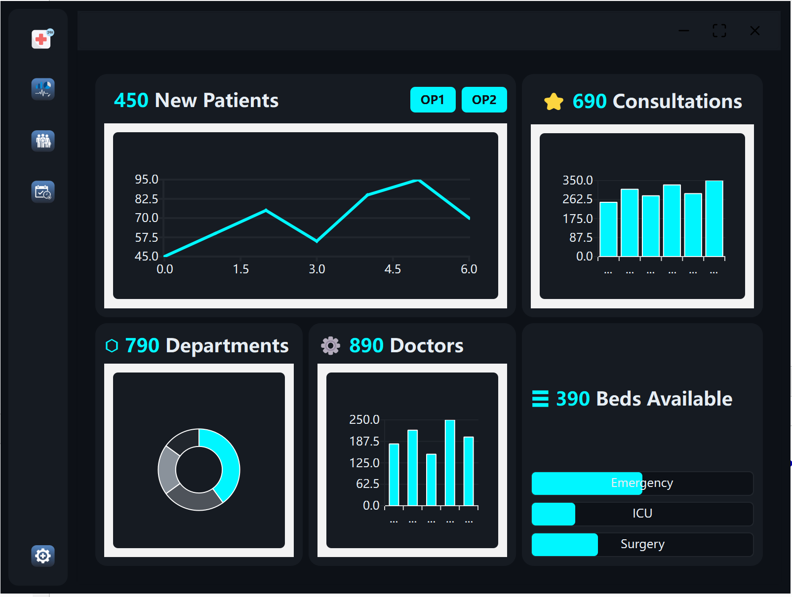
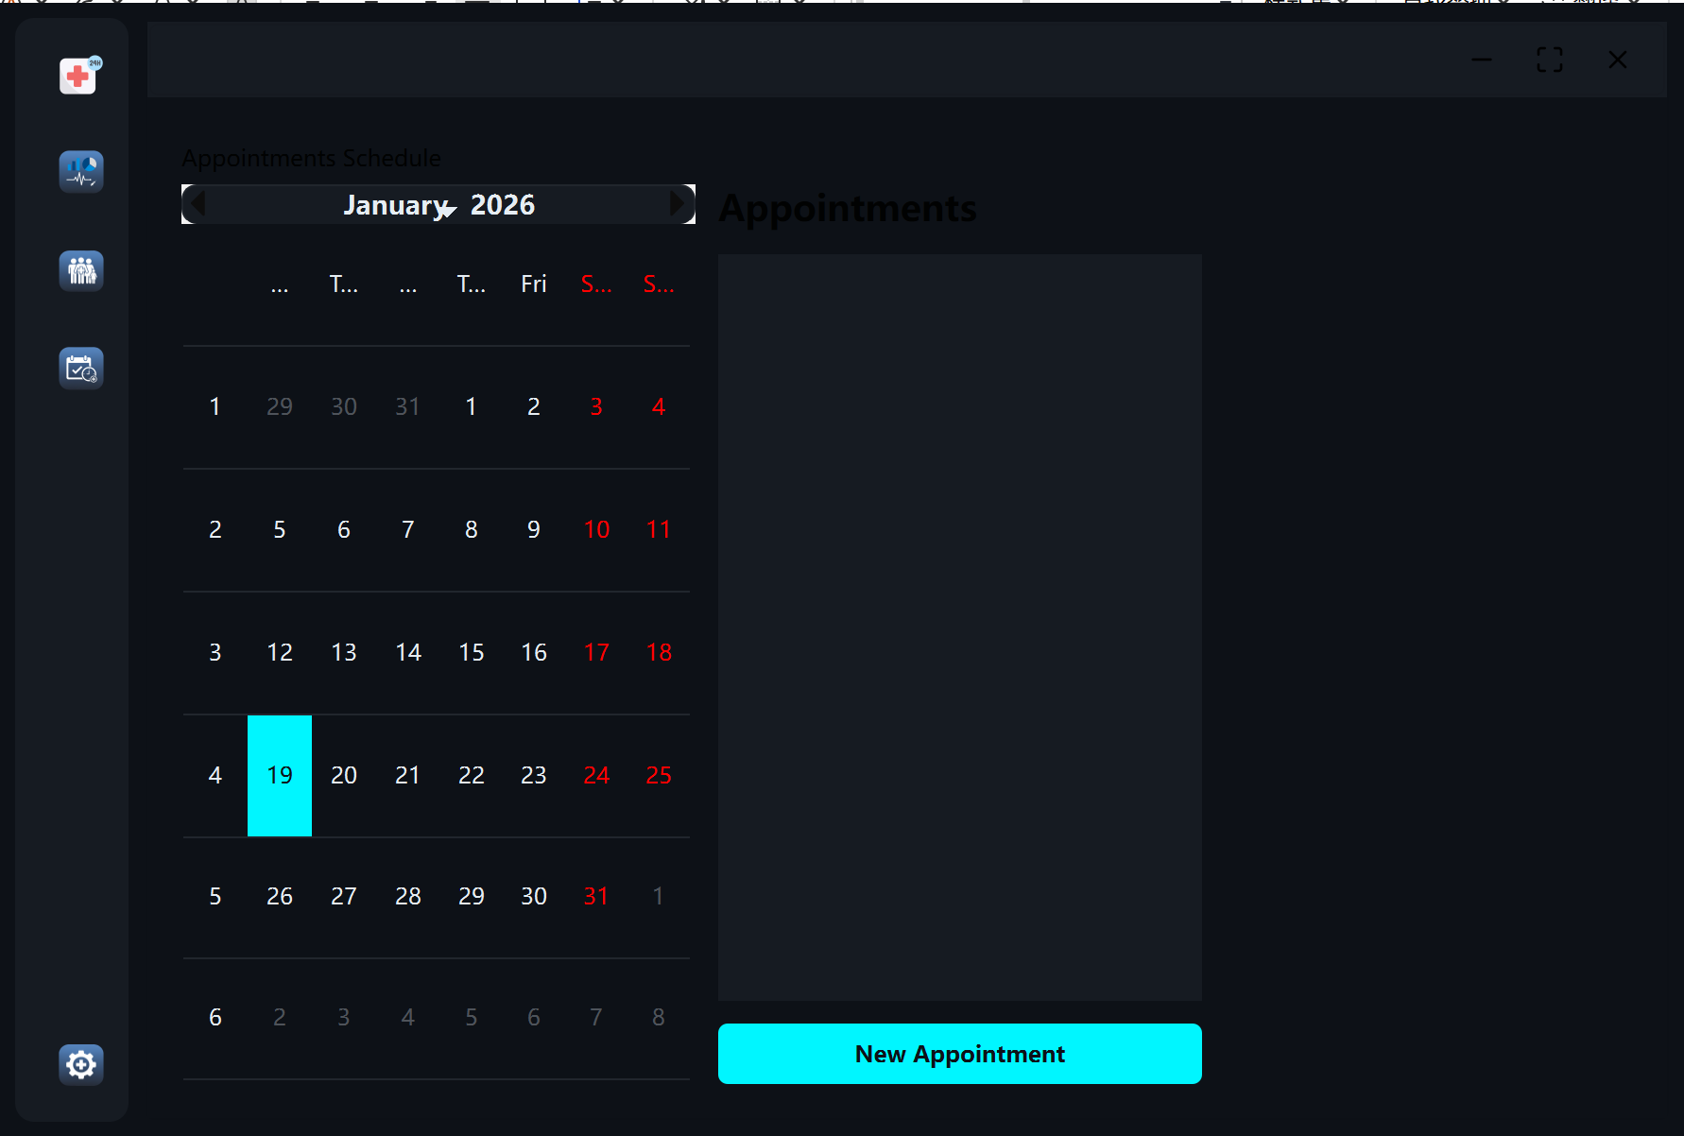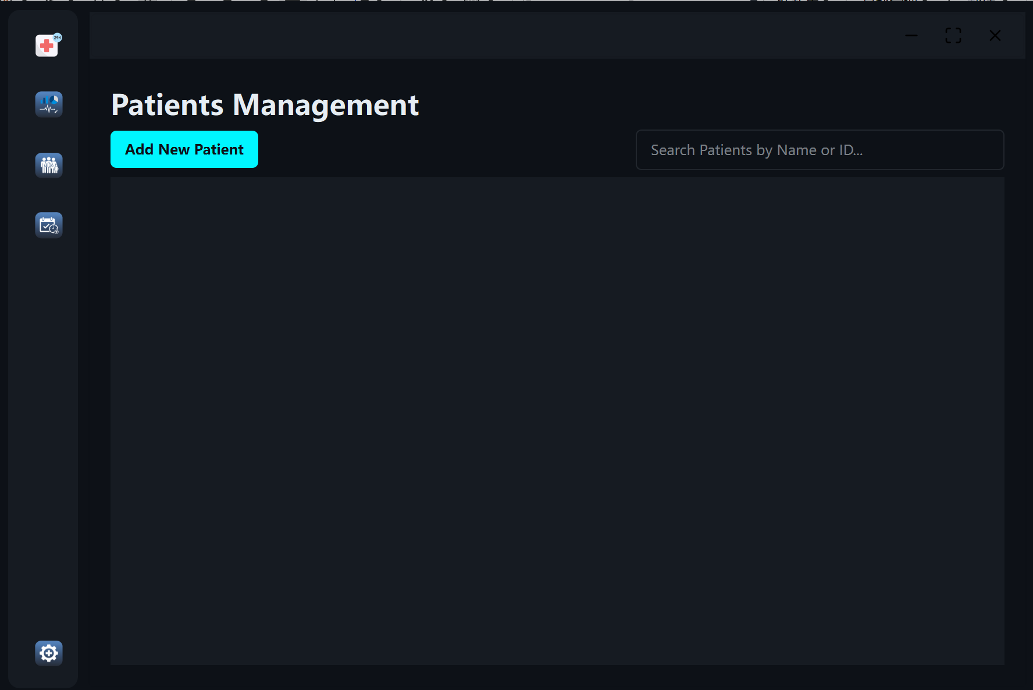

调整后版本：
https://github.com/n641736798/Qt-Gui-Hospital/tree/master
- UI调整，整体变为暖色。

- 增加了病人的管理逻辑，并且连接到了MySQL数据库。
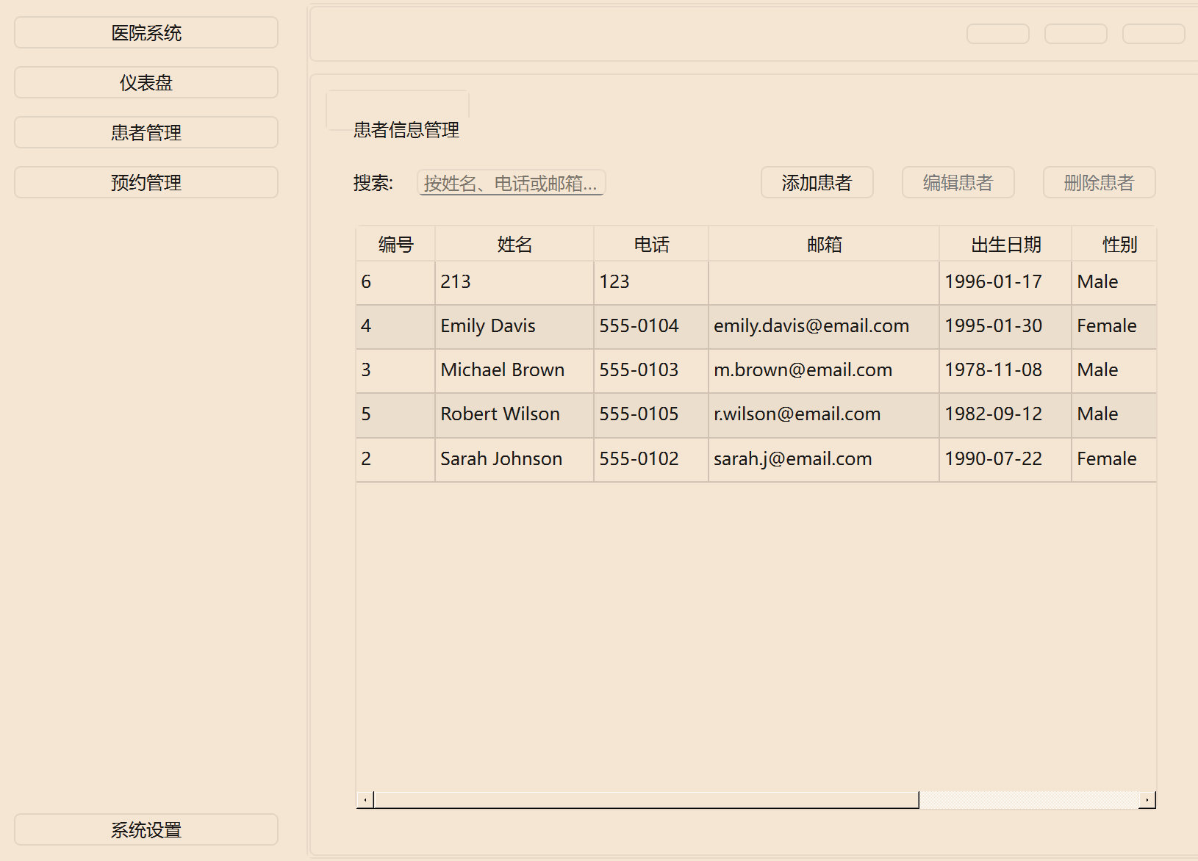
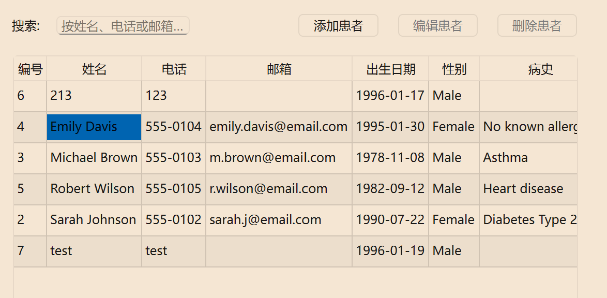
- 增加了心电图的显示（开了个线程来模拟数据，通过发送信号的方式给主线程传递数据，主线程来进行绘制）。

- 病历管理。
与患者表关联起来。
可以CRUD。

